中国人民公安大学

实验报告

课程名称 信息安全技术体系

实验项目 企业网络安全架建

姓名、学号 周鸣振 201521460005

年 级 2015级

专 业 网络安全与执法

指导教师 吴昌明

成 绩

实验日期 2017年12月1号

**实验报告撰写说明**

1.实验报告由参加实验的学生按要求独自（或组）完成。

2.课程名称、实验项目要与实验教学大纲一致。

3.实验数据、曲线、图表和照片等要符合实验指导书的要求，分别插入实验报告的相应部分，内容比较多的也可以作为“附件”附在实验报告的后面。

1. **实验内容**

综合应用所学过的信息安全技术，为一般的企事业单位的信息系统设计一个安全体系架构。鉴于当前技术和实验环境的限制，要求大家从分域和分时两个维度搭建一个安全技术体系，并在实验报告中说明如何从分级和分层维度进行完善。

1. **实验目的和要求**

实验目的：综合应用所学过的信息安全技术的基础知识，并根据现有的条件，完成一个实际环境的安全方案设计，检验、提高学生对信息安全的技术和体系的掌握水平。

实验要求：通过CISCO公司发布的Packet-Tracer网络安全虚拟环境软件，让学生自己搭建一个安全的网络环境。

1. **实验设备（软、硬件）**

硬件：PC计算机。

软件：Windows操作系统或者Linux操作系统；

Packet-Tracer软件。

1. **实验步骤**（记录每步的实验数据）

首先，下载并仔细阅读最新版本的Packet-Tracer软件使用说明书；

其次，下载并安装Packet-Tracer的最新版本软件；

然后，在Packet-Tracer仿真环境下，常见的局域网计算环境资源；

最后，按照分域、分时两个维度，部署安全技术。

1. **试验数据记录与处理**

此项可以不填

1. **试验结果及分析**

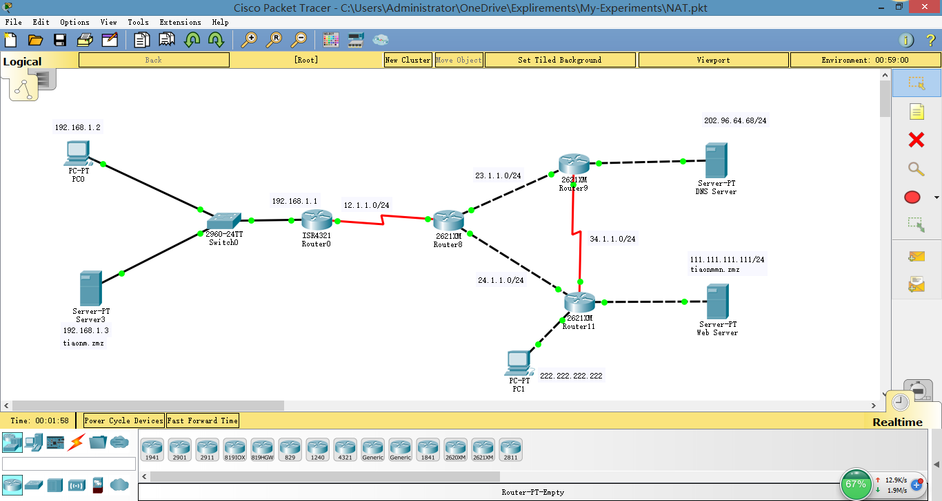

如图所示为本次实验架构图，Cisco Packet Tracer 7.1版本，用到了ISR4321。主机IP及网络IP段已标出。左边为内网区，右边为公网区。公网区配有DNS Server，左右均有Web Server，便于NAT 入/出方向测试。主要操作在Router0上进行。

version 15.4

no service timestamps log datetime msec

no service timestamps debug datetime msec

no service password-encryption

hostname NAT-Router

no ip cef

no ipv6 cef

no ip domain-lookup

spanning-tree mode pvst

interface GigabitEthernet0/0/0

ip address 192.168.1.1 255.255.255.0

ip nat inside

duplex auto

speed auto

!

interface Serial0/1/0

ip address 12.1.1.1 255.255.255.0

ip nat outside

clock rate 64000

!

ip nat inside source list 1 interface Serial0/1/0 overload

ip nat inside source static tcp 192.168.1.3 80 12.1.1.1 80

ip classless

ip route 0.0.0.0 0.0.0.0 Serial0/1/0

ip flow-export version 9

access-list 1 permit 192.168.1.0 0.0.0.255

line con 0

line aux 0

End

针对G0/0/0端口配置NAT Inside，S0/1/1配置NAT Outside Overload模式（NAPT）。同时静态绑定192.168.1.3 80端口为12.1.1.1 80端口。注意静态绑定时要绑定到已知主机上，即路由器外部端口。配置了ACL，只允许192.168.1.0/24主机进行访问。

而其余的三台路由器则是模拟了公网环境，为演示方便，使用了RIP路由协议。

结果如图

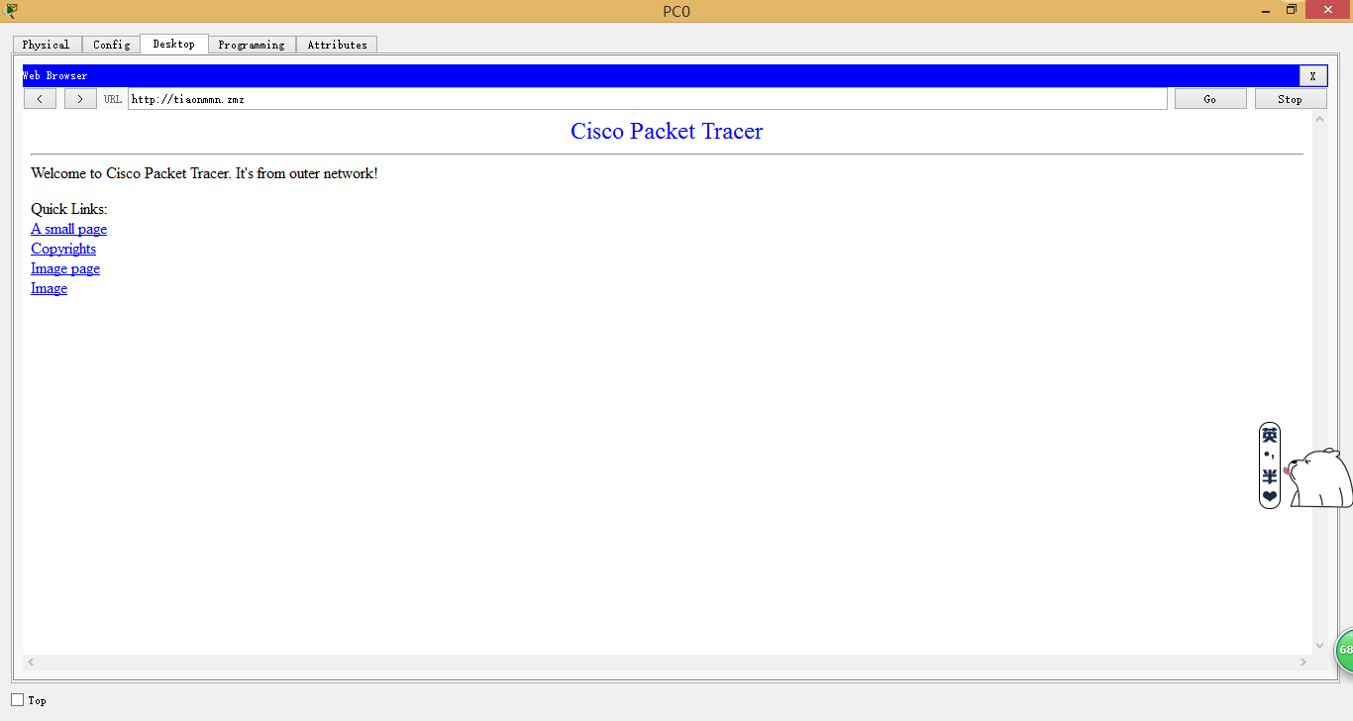

访问http://tiaonmmn.zmz，提示Outer Network.

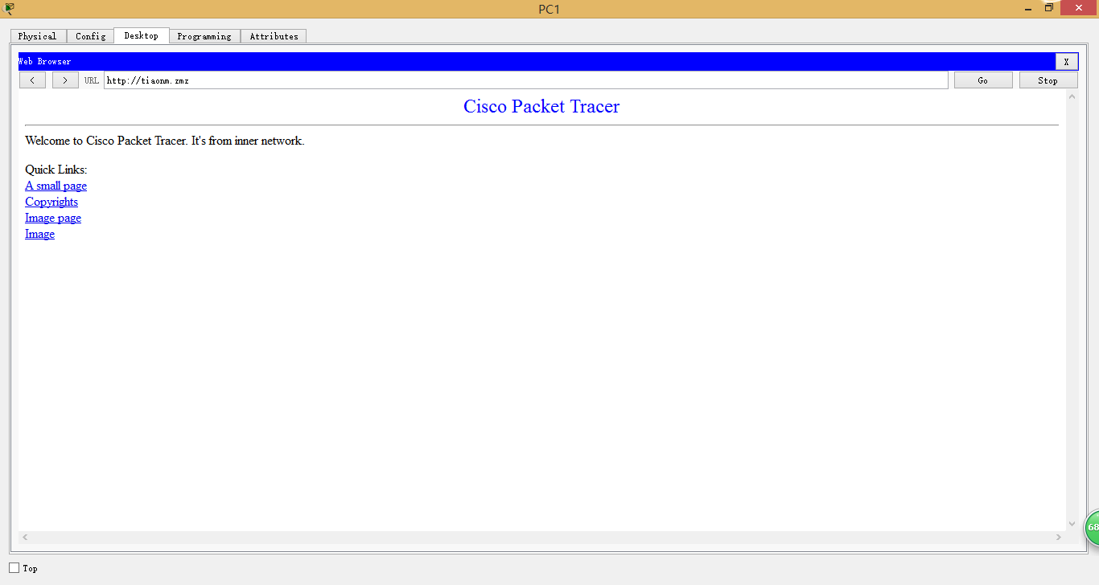

外部PC访问http://tiaonm.zmz，提示Inner Network.

在开启了debug ip nat后，可以看到路由器的提示信息。

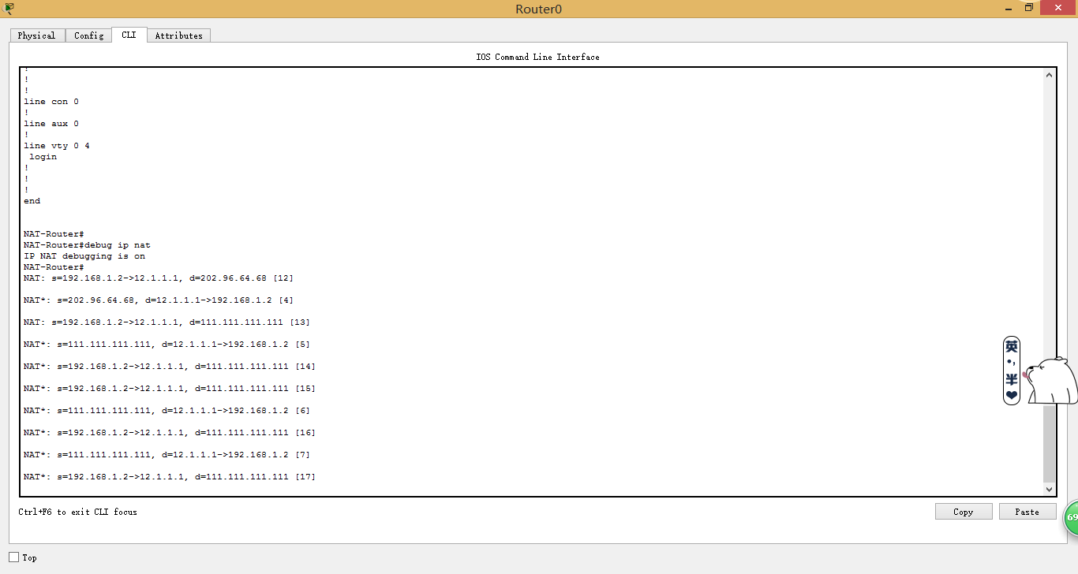

如图所示，NAT转换成功。

1. **实验总结**

通过本次实验，了解了NAT的配置，又再次复习了路由配置。

**八、 参考资料**

王斌君. 《信息安全技术体系》.中国人民公安大学出版社，2014

谢希仁. 《计算机网络》（第五版）.电子工业出版社，2010